Trường ĐH Công Nghệ Sàigòn
KHOA CÔNG NGHỆ THÔNG TIN

THỰC TẬP TỐT NGHIỆP

Tên đề tài:
Xây dựng website quản lý khối lượng giảng dạy của giảng viên CNTT

TPHCM – Năm 2024

Trường ĐH Công Nghệ Sàigòn
KHOA CÔNG NGHỆ THÔNG TIN

THỰC TẬP TỐT NGHIỆP

Tên đề tài:
Xây dựng website quản lý khối lượng giảng dạy của giảng viên khoa CNTT

GVHD: Bùi Nhật Bằng
Sinh viên thực hiện:
1. Nguyễn Hòa Ninh Đan
2. Trần Trọng Phát
3. Trần Thế Quốc Bảo
4. Võ Thị Mỹ Lệ

TPHCM – Năm 2024

Mục lục
Chương 1. Giới thiệu 6
1.1 Mục tiêu của đề tài 6
1.2 Phạm vi thực hiện đề tài 6
Chương 2. Mô tả nghiệp vụ 7
2.1 Tổng quan chung của nghiệp vụ thực tế 7
2.2 Các quy trình 9
Chương 3. Giải pháp đề xuất 14
3.1 Kiển trúc tổng thể 14
3.2 Giải pháp công nghệ 16
3.3 Sơ đồ chức năng tổng quát 17
3.4 Sơ đồ use case tổng quát 18
Chương 4. Phân tích thành phần dữ liệu 19
4.1 Phân tích ở mức ý niệm 19
4.2 Thiết kế cơ sở dữ liệu 23
4.3 Mô tả các ràng buộc dữ liệu 27
Chương 5. Thiết kế module xác thực người dùng 31
5.1 Sơ đồ chức năng xác thực người dùng 31
5.2 Sơ đồ use case xác thực người dùng 31
5.3 Sơ đồ dữ liệu của xác thực người dùng 32
5.4 Sơ đồ tuần tự của xác thực người dùng 32
5.5 Sơ đồ trạng thái của xác thực người dùng 32
Chương 6. Thiết kế module import file excel 34
6.1 Sơ đồ chức năng imprort file excel 34
6.2 Sơ đồ use case xác imprort file excel 34
6.3 Sơ đồ dữ liệu của imprort file excel 34
6.4 Sơ đồ tuần tự của imprort file excel 34
6.5 Sơ đồ trạng thái của imprort file excel 34
Chương 7. Thiết kế cho module quản lý thông tin 35
7.1 Sơ đồ chức năng quản lý thông tin 35
7.2 Sơ đồ use case xác quản lý thông tin 35
7.3 Sơ đồ dữ liệu của quản lý thông tin 35
7.4 Sơ đồ tuần tự của quản lý thông tin 35
7.5 Sơ đồ trạng thái của quản lý thông tin 35
Chương 8. Thiết kế module quản lý tài khoản giảng viên 36
8.1 Sơ đồ chức năng quản lý tài khoản nhân viên 36
8.2 Sơ đồ use case quản lý tài khoản giảng viên 36
8.3 Sơ đồ dữ liệu của quản lý tài khoản giảng viên 36
8.4 Sơ đồ tuần tự của quản lý tài khoản giảng viên 36
8.5 Sơ đồ trạng thái của quản lý tài khoản giảng viên 36
Chương 9. Thiết kế module xác nhận và thông báo 37
9.1 Sơ đồ chức năng xác nhận và thông báo 37
9.2 Sơ đồ use case xác nhận và thông báo 37
9.3 Sơ đồ dữ liệu của xác nhận và thông báo 37
9.4 Sơ đồ tuần tự của xác nhận và thông báo 37
9.5 Sơ đồ trạng thái của xác nhận và thông báo 37
Chương 10. Thiết kế module phân tích thống kê 38
10.1 Sơ đồ chức năng phân tích và thống kê 38
10.2 Sơ đồ use case phân tích và thống kê 38
10.3 Sơ đồ dữ liệu của phân tích và thống kê 38
10.4 Sơ đồ tuần tự của phân tích và thống kê 38
10.5 Sơ đồ trạng thái của phân tích và thống kê 38
Chương 11. Phụ lục 39

Danh sách các hình vẽ và bảng
Hình 3-1. Use case của quy trình đặt hàng. 9
Hình 3-2. Use case của Nhân viên quản lý. 10
Hình 4-1. Sơ đồ quan niệm dữ liệu. 12

Bảng 3-1. Mô tả use case. 11

Giới thiệu

Mô tả nghiệp vụ

Giải pháp đề xuất

Phân tích thành phần dữ liệu

Thiết kế module xác thực người dùng

Sơ đồ chức năng xác thực người dùng

Sơ đồ use case xác thực người dùng

Sơ đồ dữ liệu của xác thực người dùng

Sơ đồ tuần tự của xác thực người dùng

Sơ đồ trạng thái của xác thực người dùng

Sơ đồ trạng thái đăng ký

Thiết kế module import file excel

Sơ đồ chức năng imprort file excel
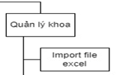

Sơ đồ use case xác imprort file excel
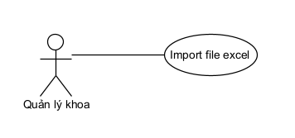

Mô tả use case improt file excel
Tên Use case | Import file excel
Actor | Quản lý khoa
Mô tả | Người quản trị hệ thống muốn có khả năng nhập thông tin thời khóa biểu giảng dạy từ một file Excel vào hệ thống quản lý giảng dạy để tự động cập nhật thông tin.
Pre-conditions | Tài khoản Actor đã đăng nhập  Tài khoản Actor đã phân quyền quản lý khoa
Post-conditions | Success: Thời khóa biểu giảng dạy được cập nhật và hiển thị chính xác trên hệ thống, nhận được thông báo thành công .  Fail: Nhận thông báo các lỗi phát tinh trong quá trình import.
Luồng sự kiện chính | - Actor chọn option học kì, nhập năm học.  - Actor chọn file excel chứa thông tin người khóa biểu giảng dạy cần import.  - Actor nhấn xác nhận.  - Hệ thống xác thực dữ liệu trong file excel để đảm bảo rằng định dạng và thông tin hợp lệ đầy đủ.  - Hệ thống tiến hành đọc và tích hợp dữ liệu file excel vào cơ sở dữ liệu của hệ thống. Bao gồm cập nhật thời khóa biểu, môn học, giảng viên …  - Kiểm tra dữ liệu cập nhật thành công.  - Thông báo cho quản lý khoa kết quả import và hiển thị thời khóa biểu.  Rẽ nhánh 1 :  4.1. Thông tin không đúng, thiếu thông tin, định dạng sai.  4.2. Thông báo kiểm tra lại file excel  4.3. Lập lại bước 1  Rẽ nhánh 2:  6.1 Thông tin trùng lập  6.2 Thông báo kiểm tra, hoặc xử lý sự trùng lập đó  6.3 Lập lại bước 1
Luồng sự kiện phụ | Actor nhấn nút thoát  Hệ thống hủy màn hình import file excel.

Sơ đồ dữ liệu của imprort file excel
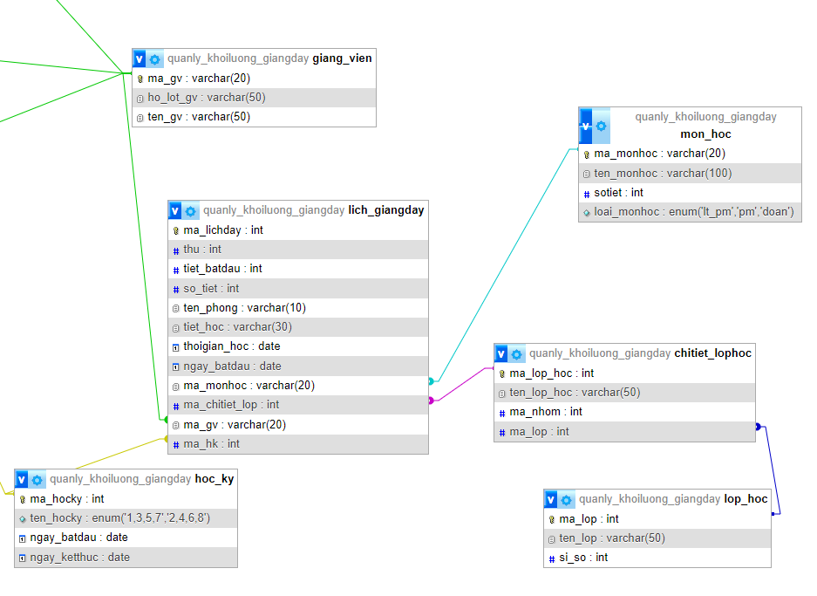

Sơ đồ tuần tự của imprort file excel
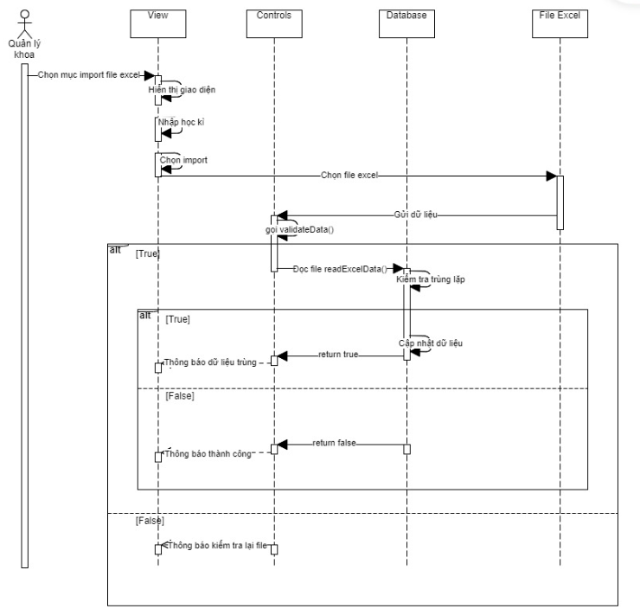

Sơ đồ trạng thái của imprort file excel
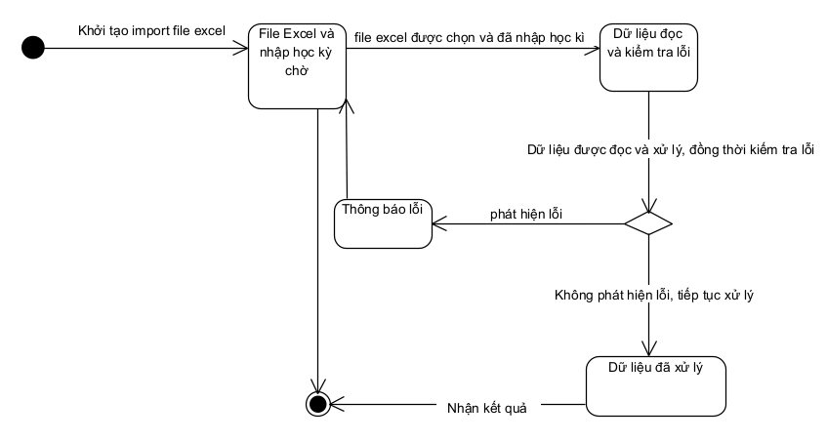

Thiết kế cho module quản lý thông tin

Sơ đồ chức năng quản lý thông tin

Sơ đồ use case xác quản lý thông tin
// Sơ đồ use case

Mô tả use case quản lý thông tin

Sơ đồ dữ liệu của quản lý thông tin

Sơ đồ tuần tự của quản lý thông tin

Sơ đồ trạng thái của quản lý thông tin

Thiết kế module quản lý tài khoản giảng viên

Sơ đồ chức năng quản lý tài khoản nhân viên

Sơ đồ use case quản lý tài khoản giảng viên
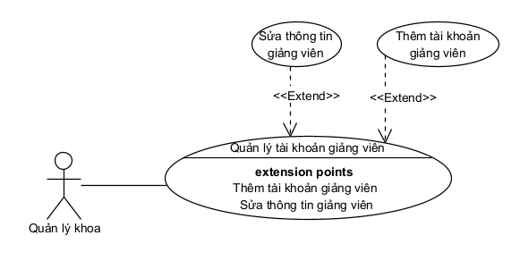

Mô tả use case quản lý tài khoản giảng viên

Sơ đồ dữ liệu của quản lý tài khoản giảng viên

Sơ đồ tuần tự của quản lý tài khoản giảng viên

Sơ đồ trạng thái của quản lý tài khoản giảng viên

Thiết kế module xác nhận và thông báo

Sơ đồ chức năng xác nhận và thông báo

Sơ đồ use case xác nhận và thông báo
// Sơ đồ use case

Mô tả use case xác nhận và thông báo

Sơ đồ dữ liệu của xác nhận và thông báo

Sơ đồ tuần tự của xác nhận và thông báo

Sơ đồ trạng thái của xác nhận và thông báo

Thiết kế module phân tích thống kê

Sơ đồ chức năng phân tích và thống kê

Sơ đồ use case phân tích và thống kê
// Sơ đồ use case

Mô tả use case phân tích và thống kê

Sơ đồ dữ liệu của phân tích và thống kê

Sơ đồ tuần tự của phân tích và thống kê

Sơ đồ trạng thái của phân tích và thống kê

Các thành phần giao diện

Thử nghiệm

Các trường hợp thử nghiệm

Kết quả thử nghiệm trường hợp

Các trường hợp ngoại lệ

Phụ lục
Các sinh viên đính kèm các báo cáo

Tài liệu tham khảo

